ANEXO A
MODELO DE PLANILHA DE REGISTRO DIÁRIO

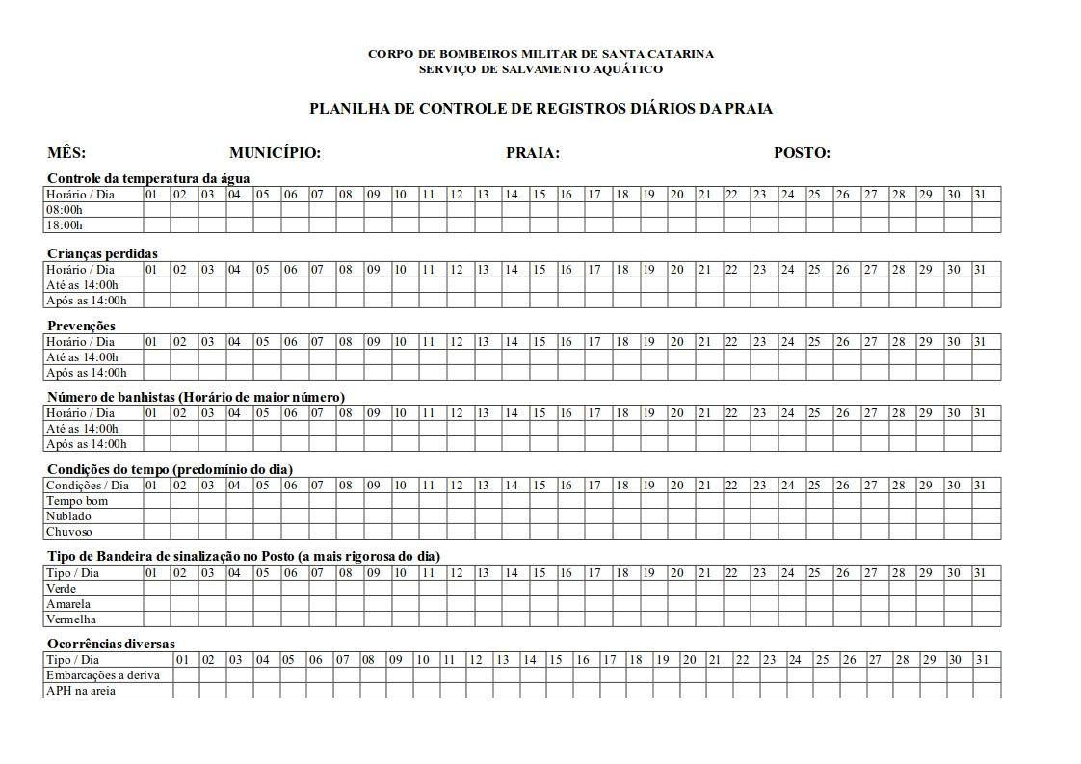

ANEXO B
MODELO DE RELATÓRIO DE INVESTIGAÇÃO DE MORTE POR AFOGAMENTO

ESTADO DE SANTA CATARINA
CORPO DE BOMBEIROS MILITAR DE SANTA CATARINA
ESTADO-MAIOR GERAL (Florianópolis)

RELATÓRIO DE INVESTIGAÇÃO
DE MORTE POR AFOGAMENTO

OPERAÇÃO VERANEIO 2021 – 2022

Processo Nº: 0000/2021

Evento:

Local (praia):

Município:

Data e hora do afogamento:

Oficial Investigador:

1. Dados Gerais:

1.1. Tipo de ocorrência:
( ) AFOGAMENTO COM MORTE EM ÁGUA SALGADA
( ) AFOGAMENTO COM MORTE EM ÁGUA DOCE

1.2. Dados do local da ocorrência:
Bairro:
Balneário:
Posto:

1.3. Dados Gerais da(s) vítima(s):
Nome
Idade:
Naturalidade
Nacionalidade
Residente
Bairro
Cidade
Estado
Habilidade de Natação:
( ) Bom Nadador ( ) Nadava um pouco ( ) Não sabia Nadar ( ) Não foi possível saber

1.4. Dia e hora do afogamento:
Dia do mês:
Dia da Semana:
Hora do afogamento:

1.5. Forma de aviso:
( ) Visual do Guarda-vidas ( ) Verbal banhistas ( ) telefone ( ) outros

1.6. Investigador

1.7. Listar o nome dos Guarda-vidas envolvidos na ocorrência (ação ou omissão no evento):
-
-
-
1.8. Nome e matrícula do Coordenador de Praia ou Postos de serviço no dia e hora do evento
Cabo BM Mtcl 999999-9 Felizardo da Silva

1.9. Qual a distância do local do afogamento até o posto mais próximo? Distância em metros? Para qual lado (direito ou esquerdo) do Posto?

1.10. Qual a cor da bandeira do posto de Guarda- Vidas no momento do afogamento?
( ) Verde ( ) Amarela ( ) Vermelha ( )Preta

1.11. Qual a quantidade de Guarda-vidas escalado no posto no dia e hora do afogamento?

1.12. O local do afogamento é considerado pelos Guarda-vidas como local perigoso?
( ) Sim ( ) Não

1.13. Se na pergunta anterior à resposta foi sim, explicar os motivos?

1.14. Se for local perigoso, havia sinalização por bandeiras, fitas ou placas no local do afogamento?
( ) Sim ( ) Não

1.15. Foram realizadas manobras de reanimação cardiorrespiratória na(s) Vítima(s)?
( ) Sim ( ) Não

1.17. Caso negativo na pergunta anterior qual foi o motivo?
( ) Vítima não encontrada ( ) outro (s) citar: ..........................................................

1.18. A Vítima foi transportada para o Hospital (ou similar) por que tipo de meio?
( ) ASU ( ) Samu ( ) PM ( ) Ambulância municipal ( ) Populares ( ) Arcanjo ( ) Graer

1.19. Nas avaliações até aqui visto, houve falha no serviço de prevenção ou atuação dos Guarda-vidas?
( ) Sim ( ) Não

1.20. Caso afirmativo na pergunta anterior, quais foram as falhas constatadas (citar).

1.21. Quanto tempo após o desaparecimento da vítima a Guarnição de mergulho iniciou as buscas?
( ) Não houve busca ( ) Menos de 30 min ( ) Entre 30 min e 60 min ( ) mais de 60 min

1.22. Em quanto tempo o corpo foi encontrado?
( ) Menos de 1h ( ) Entre 1 e 12h ( ) Entre 12 e 24h ( ) Entre 24 e 48h ( ) Mais de 48h

1.23. Outras informações que julgar necessário inserir (pontos ou atuações positivas)

2. Depoimentos dos Guarda-vidas

Nome completo:
Idade:
Profissão:
Quantas temporadas já atuaram como Guarda Vidas:
Descrição dos fatos de forma objetiva, clara restrita ao fato,
Data e assinatura do Guarda Vidas

Nome completo:
Idade:
Profissão:
Quantas temporadas já atuaram como Guarda Vidas:
Descrição dos fatos de forma objetiva, clara restrita ao fato,
Data e assinatura do Guarda Vidas

3. Exames e investigações realizadas

3.1. Descrição geral do local do afogamento (roteiro básico):

4. Correlação dos elementos relacionados obtidos (roteiro básico):

5. Outras considerações, avaliações ou observações colhidas (roteiro básico).

6. Conclusões:

7. Anexos:

Balneário Camboriú-SC, Quartel do 13º BBM em 07 de fevereiro de 2021.

NOME COMPLETO DO ENCARREGADO – Cap BM
Encarregado da Investigação

“ANEXO I“

CROQUI DO LOCAL

“ANEXO II”

FOTOS DO LOCAL
ANEXO C
MODELO DE FICHA DE REGISTRO DE OCORRÊNCIA

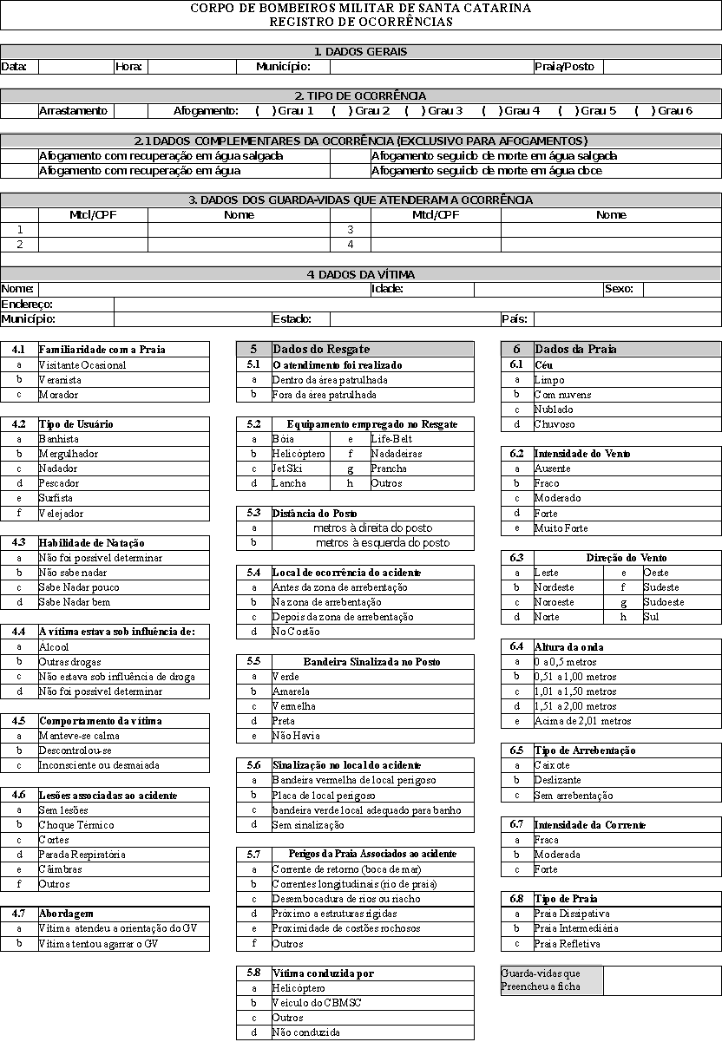

ANEXO D
SINALIZAÇÃO DOS AMBIENTES AQUÁTICOS

Bandeira de sinalização de local perigoso

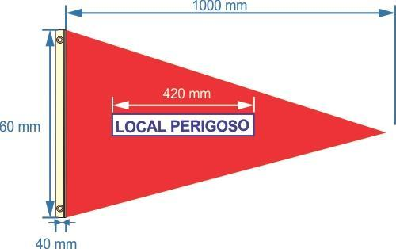

Bandeira de sinalização de local adequado

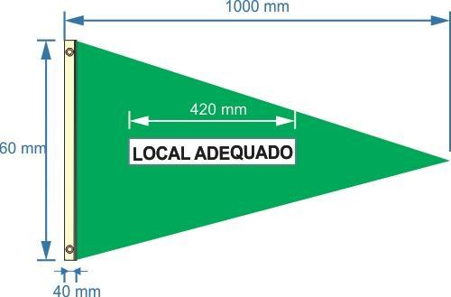

Bandeira de sinalização de incidência de águas-vivas

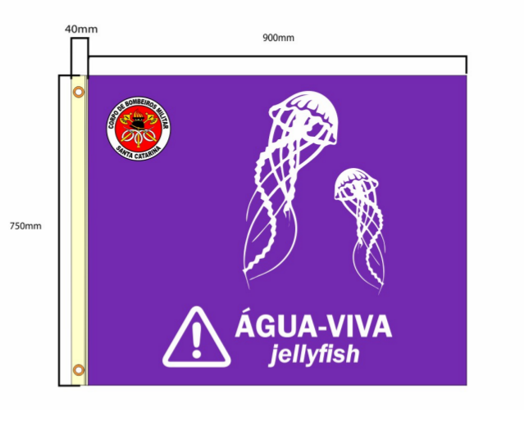

Bandeiras de sinalização de riscos de afogamento

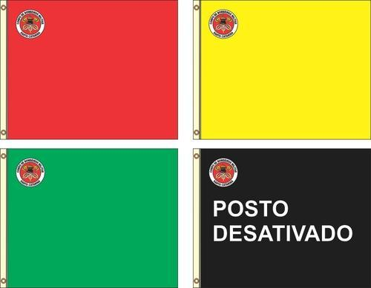

Placa indicativa de local perigoso

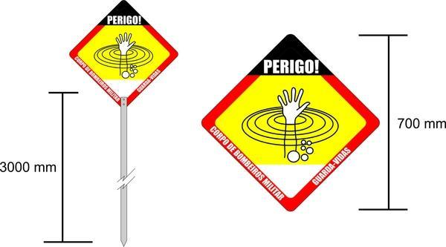

Fita indicativa de área não protegida por guarda-vidas (fita semelhante a zebrada, porém, mais larga)

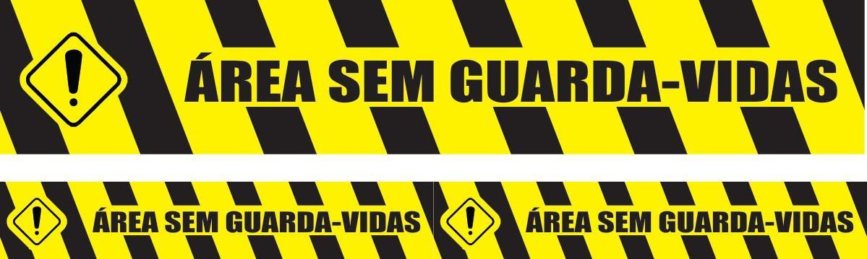

Fita zebrada para isolamento
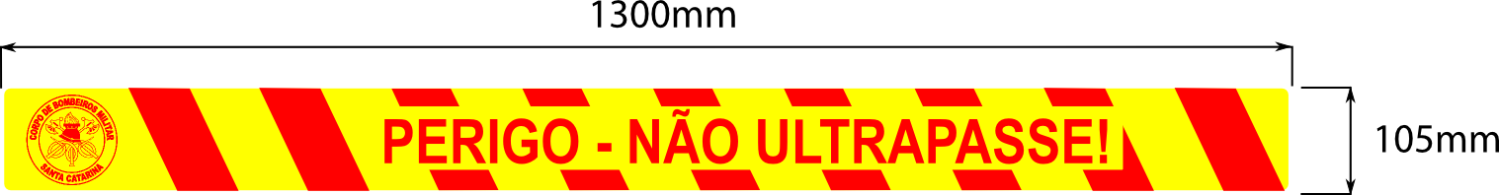

Corda flutuante para isolamento

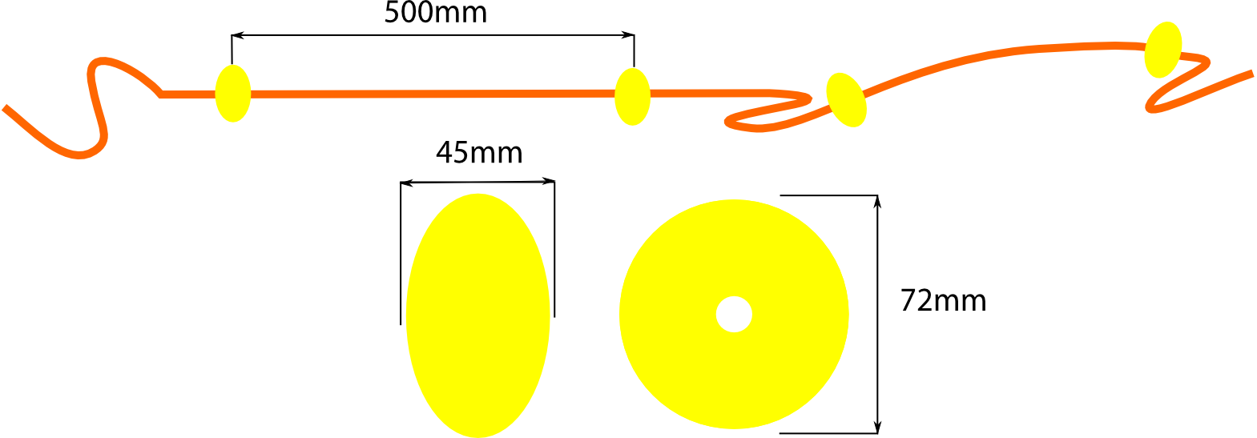

Placa de sinalização preventiva para posto guarda vidas Modelo 1

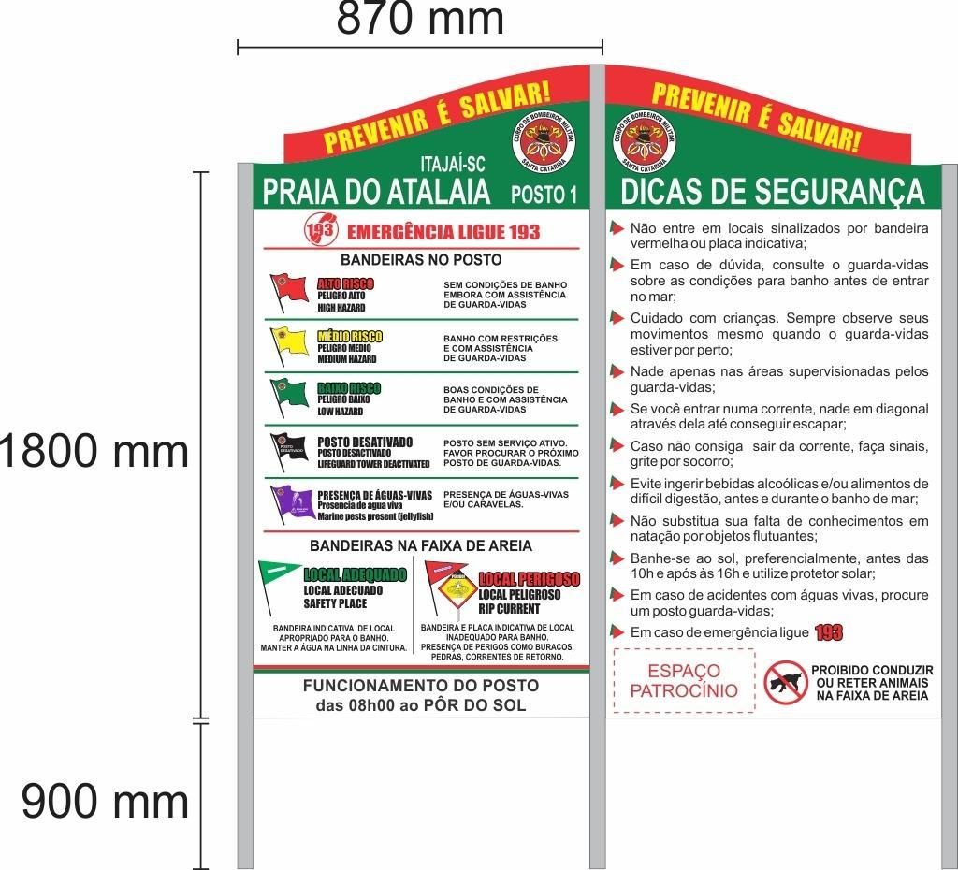

Placa de sinalização preventiva para posto guarda vidas Modelo 2

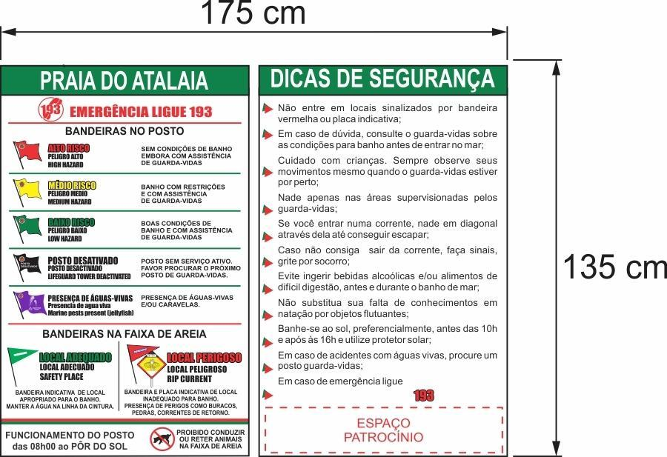

Placa de sinalização preventiva para posto guarda vidas Modelo 3

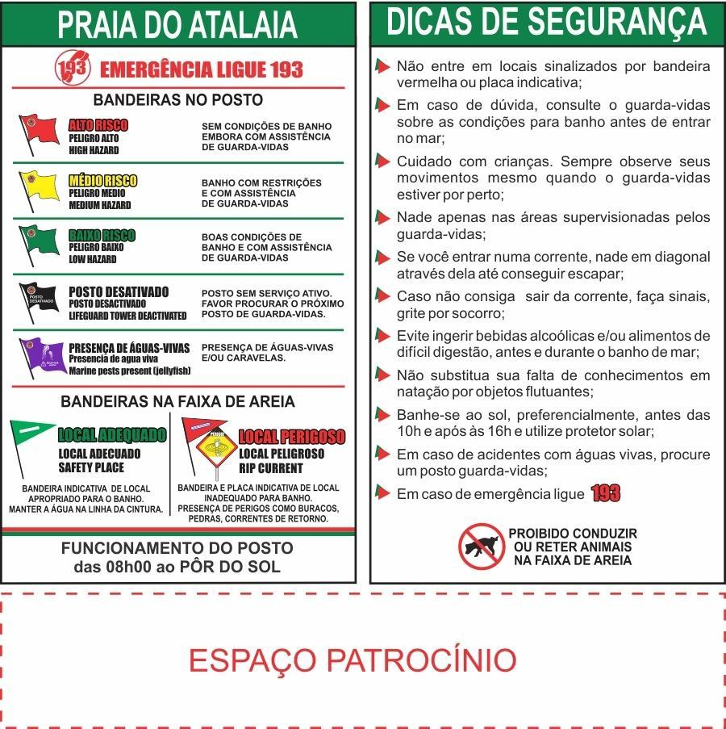

Sinalização preventiva de corrente de retorno, local adequado e informações (wind banner)

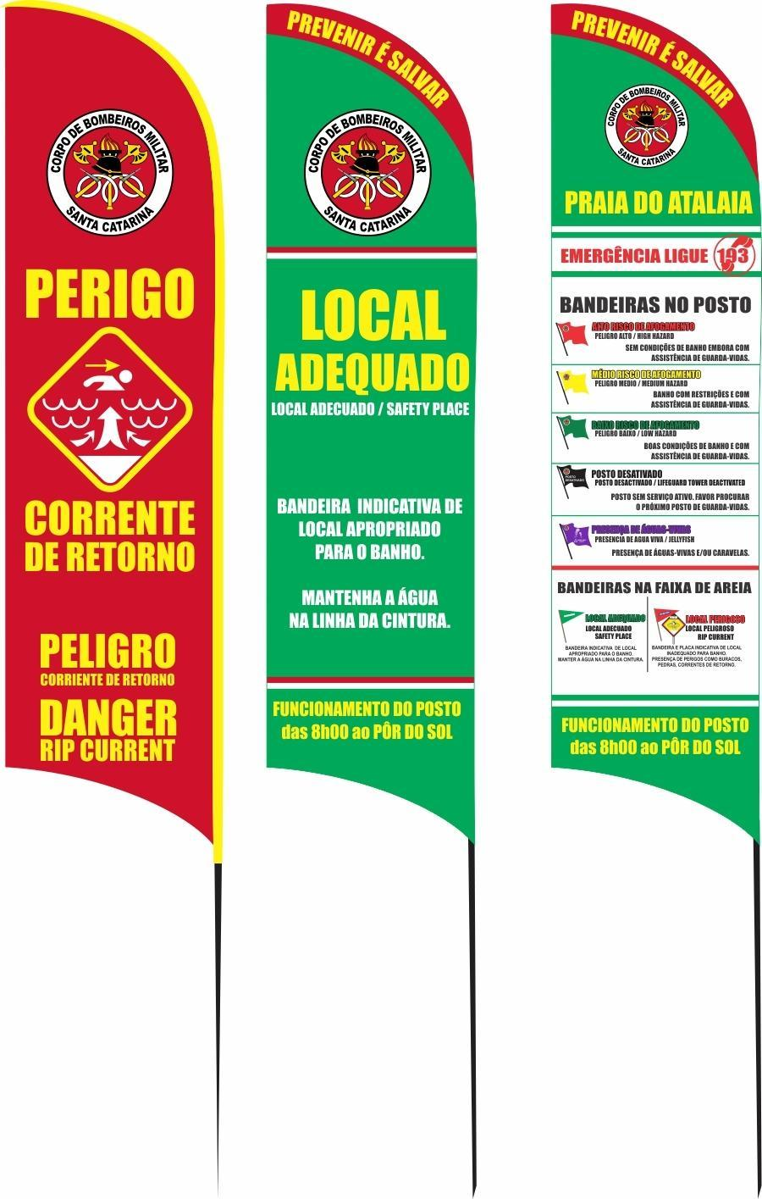

Placa de sinalização de locais sem o serviço de Guarda-vidas

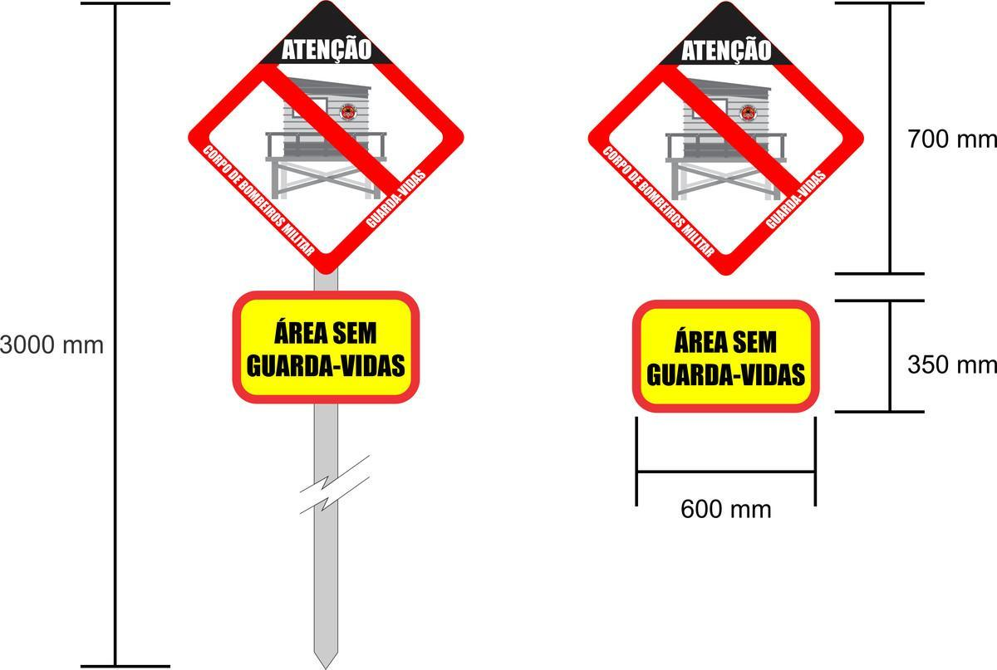

Placa de sinalização de Perigo em Costões

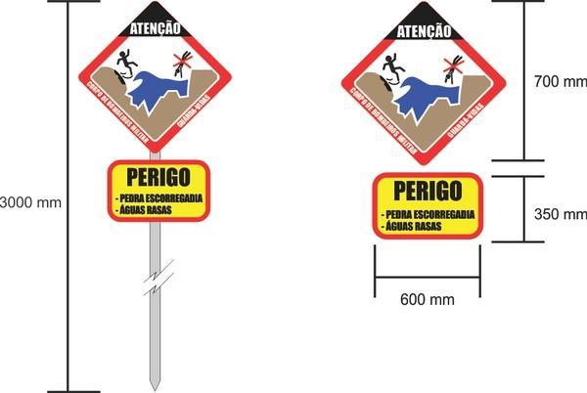

Placa ou Lonas de sinalização de Boia e Balneários

